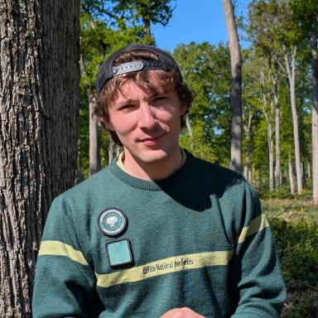 Titouan Mougin Assistant de Recherche, de Développement et d'Innovation en biométrie - Animateur des réseaux d'unités de conservations de ressources génétiques de chêne sessile et de hêtre commun

Présentation

Diplômes
2021 - Licence Sciences de la Vie, parcours Biologie-Écologie, Université de Franche-Comté (Besançon, 25000)
2017 - Baccalauréat Scientifique (S), spécialité Écologie, Agronomie et Territoire (EAT), Lycée Granvelle (Dannemarie sur Crête, 25410)
EXPERIENCES PROFESSIONNELLES
2022-En cours - Assistant de Recherche, de Développement et d'Innovation (RDI) à l'ONF - Département Recherche Développement et Innovation - Unité Mixte de Recherche ONF-INRAe BioForA, Ardon (45160). Animateur des réseaux d'unités de conservations de ressources génétiques de chêne sessile et de hêtre commun.
Avril 2021 - Stage de Licence - Office National des Forêts - Unité Territoriale de Chaux.

Publications

